**Tabla de Contenido**

1 Conformación del Equipo 2

1.1 Integrantes 2

1.2 Roles 2

1.3 Reglas de funcionamiento del equipo y compromisos globales 2

1.3.1 Reuniones 2

1.3.2 Medios de comunicación 2

1.3.3 Ciclo de entregas 2

1.3.4 Mecanismos de toma de decisiones 2

1.3.5 Solución de conflictos 3

1.3.6 Compromisos 3

1.4 Disponibilidad de los participantes 3

2 Objetivos 3

2.1 Objetivos del equipo 3

2.2 Objetivos de los miembros del equipo 4

2.3 Objetivos de los roles 4

2.3.1 Líder 4

2.3.2 Líder de planeación 4

2.3.3 Líder de procesos/calidad 4

2.3.4 Líder de desarrollo 5

2.3.5 Líder de soporte 5

3 Definición general del proyecto 5

3.1 Objetivos del Proyecto 5

3.2 Alcance del Proyecto 5

3.3 Metas del Proyecto 5

3.4 Restricciones y suposiciones 5

4 Firma del acta 6

# Conformación del Equipo

## Integrantes

| **Nombre** | **E-mail** | **Teléfono**  **Fijo** | **Teléfono**  **Móvil** |
| --- | --- | --- | --- |
| Juan David Acosta | juan-acosta9@upc.edu.co |  | 3177820206 |
| Nicolás Rincón | nicolas-rincon2@upc.edu.co |  | 3046025940 |
| Andrés Quintero | andres-quintero4@upc.edu.co |  | 3112124346 |
| Juan David Carvajal | juan-carvajal4@upc.edu.co |  | 3208229410 |
| Ailen Moreno | ailen-moreno@upc.edu.co |  | 3166313877 |

## Roles

| **Rol** | **Nombre** |
| --- | --- |
| Líder | Juan David Acosta |
| Líder de Desarrollo | Nicolás Rincón |
| Líder de Soporte | Andrés Quintero |
| Líder de Planeación | Juan David Carvajal |
| Líder de Calidad | Ailen Moreno |

## Reglas de funcionamiento del equipo y compromisos globales

### Reuniones

| **Tipo** | **Asistentes** | **Día** | **Hora**  **Inicial** | **Hora**  **Final** | **Lugar** |
| --- | --- | --- | --- | --- | --- |
| Ordinaria | Todos los integrantes del equipo | Martes | 11:00 am | 2:00 pm | Microsoft Teams |
| Ordinaria | Andrés Quintero, Nicolás Rincón, Juan Acosta, Ailen Moreno | Sábado | 12:00 pm | 3:00 pm | Microsoft Teams |
| Ordinaria | Juan David Acosta, Juan David Carvajal | Viernes | 2:00 pm | 6:00 pm | Microsoft Teams |
| Ordinaria | Andrés Quintero, Nicolás Rincón y Ailen Moreno | Jueves | 2:00 pm | 3:00 pm | Microsoft Teams |

Las reuniones extraordinarias serán acordadas previamente por decisión del equipo de trabajo.

### Medios de comunicación

El medio de comunicación principal será a través de WhatsApp.

### Ciclo de entregas

El ciclo de entregas se estructurará en sprints semanales (por confirmar), donde al final de cada semana se realizará una entrega parcial del proyecto. Cada entrega incluirá módulos o funcionalidades completas que sean evaluables, permitiendo que se realicen pruebas y se reciba retroalimentación temprana y constante. Este enfoque incremental asegura que el proyecto avance de manera controlada, permitiendo la incorporación de mejoras y ajustes en función de la retroalimentación obtenida, manteniendo así un desarrollo ágil y adaptativo.

### Mecanismos de toma de decisiones

Descripción

El equipo utilizará un enfoque de consenso para la toma de decisiones. Cuando no se alcance un consenso, se implementará una votación democrática, donde la mayoría definirá la decisión. En caso de empate, el líder del equipo tendrá el voto decisivo.

Proceso

Las decisiones importantes se discutirán en reuniones programadas, y las decisiones de menor relevancia se resolverán vía WhatsApp.

Criterios de éxito

Decisiones tomadas de manera eficiente y con la participación activa de todos los miembros del equipo.

### Solución de conflictos

Descripción

Los conflictos se abordarán de manera constructiva mediante la mediación del líder del equipo o de un miembro designado. Se fomentará la comunicación abierta para identificar la causa raíz del conflicto y encontrar una solución aceptable para ambas partes.

Proceso

Cuando surja un conflicto, los involucrados tendrán una reunión privada para discutir el problema. Si no se llega a un acuerdo, se realizará una mediación con la participación de un tercero imparcial del equipo.

Criterios de éxito

Los conflictos se resuelven de manera rápida y no afectan negativamente el rendimiento del equipo ni las relaciones interpersonales.

### Compromisos

Descripción

Cada miembro del equipo se compromete a cumplir con sus responsabilidades y plazos establecidos. Además, todos los miembros se comprometen a participar activamente en las reuniones y a aportar constructivamente al proyecto.

Proceso

Los compromisos se documentarán y se revisarán regularmente en las reuniones de equipo para asegurar que todos estén alineados y cumpliendo con lo acordado.

Criterios de éxito

Los compromisos se cumplen en un 95% o más, con pocas excepciones justificadas.

## Disponibilidad de los participantes

| **Integrante** | **Horario** | | **Disponibilidad**  **Horas** |
| --- | --- | --- | --- |
| Juan David Acosta | Martes y viernes por la mañana y tarde. | Miércoles por la mañana. Sábados por la tarde. | Martes, entre 11:00 am y 2:00 pm o 6:00 pm y 9:00 pm; Miércoles, entre 8:00 am y 11:00 am; Viernes, entre 11:00 am y 2:00 pm; Sábados, entre las 12:00 pm y las 3:00 pm. |
| Nicolás Rincón | Martes y sábados por la mañana y tarde. | Jueves por la tarde. | Martes, entre 9:00 am y 3:00 pm; Jueves entre 2:00 pm y 6:00 pm; Sábados entre 11:00 am y 3:00 pm. |
| Andrés Quintero | Martes y sábados por la mañana y tarde. | Jueves por la tarde. | Martes, entre 9:00 am y 3:00 pm; Jueves entre 2:00 pm y 6:00 pm; Sábados entre 11:00 am y 3:00 pm. |
| Juan David Carvajal | Martes por la mañana y tarde. | Viernes por la tarde. | Martes, entre las 11:00 am y 6:00 pm; Viernes entre 2:00 pm y 7:00 pm. |
| Ailen Moreno | Jueves y sábados por la tarde. | Martes por la mañana y tarde. | Jueves entre las 2:00 pm y las 3:00 pm; Sábados, entre 12:00 pm y 6:00 pm; Martes, entre 11:00 am y 2:00 pm. |

# Objetivos

## Objetivos del equipo

Objetivo: Cumplir con los plazos de entrega acordados

* Métrica: Porcentaje de tareas completadas dentro del plazo: 95%.

Objetivo: Mantener una comunicación fluida y efectiva

* Métrica: Número de reuniones efectivas realizadas por semana: al menos 2 reuniones con participación activa de todos los miembros.

## Objetivos de los miembros del equipo

Objetivo: Entregar tareas con alta calidad

* Métrica: Porcentaje de tareas entregadas sin necesidad de correcciones significativas: 90%.

Objetivo: Participar activamente en las decisiones del equipo

* Métrica: Número de contribuciones significativas realizadas en las reuniones: al menos 1 contribución significativa por reunión.

## Objetivos de los roles

### Líder

Objetivo: Velar por el cumplimiento y la calidad de los avances.

* Métrica: Medir la intervención y el valor aportado en las distintas facetas del producto

Objetivo: Guiar el desarrollo general del proyecto y de cada uno de sus aspectos.

* Métrica: Establecer un índice de aceptabilidad en las revisiones y versiones preliminares.

### Líder de planeación

Objetivo: Organizar de manera efectiva los tiempos para la realización de cada parte del producto.

* Métrica: Lograr una tasa de cumplimiento entre el 90 y el 100% según el tiempo establecido.

Objetivo: Organizar y aprovechar al máximo las habilidades de cada uno de los integrantes del equipo.

* Métrica: Se medirá la productividad individual y dependiendo del tiempo que se tardaron en realizar las tareas, se realizan balanceos de trabajo o modificaciones.

### Líder de procesos/calidad

Objetivo: Asegurar la detección temprana de defectos en el producto.

* Métrica: Porcentaje de defectos encontrados y corregidos antes de la primera compilación: 85%.

Objetivo: Minimizar el número de defectos en la versión final del producto.

* Métrica: Número de defectos encontrados en la fase de pruebas del sistema: < 5 defectos.

### Líder de desarrollo

Objetivo: Implementar funcionalidad según los requerimientos y dentro de los plazos establecidos

* Métrica: Funcionalidades desarrolladas y entregas en el tiempo acordado: 90%

Objetivo: Garantizar la calidad del código por medio de pruebas unitarias

* Métrica: Código revisado y cubierto con pruebas unitarias: 90%

### Líder de soporte

Objetivo: Asegurar la disponibilidad y eficiencia de las herramientas tecnológicas para el equipo

* Métrica: Porcentaje de incidentes resueltos dentro del tiempo objetivo (4 horas):90%

Objetivo: Garantizar una gestión rigurosa de los cambios y la configuración

* Métrica: Porcentaje de cambios aprobados y documentados correctamente en la primera revisión: 95%.

# Definición general del proyecto

**Proyecto**: Aplicación para priorización de propuestas de proyectos de gestión del espacio público.

**Descripción**: Este proyecto tiene como objetivo desarrollar una plataforma de software que permita a los ciudadanos participar activamente en la priorización de proyectos relacionados con el espacio público en su localidad. A través de la aplicación, los ciudadanos podrán revisar las propuestas de proyectos presentadas por el gobierno local, votar por aquellas que consideran más importantes, y ver los resultados consolidados de la participación ciudadana. El proyecto está enfocado en mejorar la eficiencia en la toma de decisiones gubernamentales al incluir la opinión ciudadana, optimizando así el uso del presupuesto destinado al espacio público.

## Objetivos del Proyecto

**Objetivo General**

Desarrollar una plataforma de software que facilite la participación ciudadana en la priorización de propuestas de proyectos de gestión del espacio público, incrementando su impacto y alineando las decisiones gubernamentales con las necesidades de la comunidad.

**Objetivos Específicos:**

1. Publicar las propuestas de proyectos que el gobierno local desea implementar.
2. Facilitar la participación ciudadana mediante una herramienta de votación para priorizar y expresar la preferencia sobre las propuestas.
3. Consolidar y analizar los datos recolectados para determinar la preferencia general, el impacto en la población y otras estadísticas relevantes.

## Alcance del Proyecto

* **Gestión de proyectos por localidad:** Permitir la creación, consulta, actualización y eliminación de propuestas de proyectos.
* **Consulta por localidad:** Los ciudadanos pueden revisar las propuestas basadas en su zona de residencia.
* **Participación ciudadana:** Los ciudadanos pueden votar para apoyar, rechazar o mostrar indiferencia hacia las propuestas de proyectos.
* **Consolidación y análisis de resultados:** Generación de estadísticas y análisis del impacto de las propuestas basado en la votación ciudadana.

**Participantes**:

* **Rol Planeador**: Gestiona las propuestas de proyectos según la zona de la ciudad.
* **Rol Ciudadano**: Revisa y vota las propuestas de proyectos de su zona.
* **Rol Decisor**: Consulta los resultados de las votaciones y genera estadísticas para la toma de decisiones.

## Metas del Proyecto

* Completar la funcionalidad básica de gestión de propuestas de proyectos por localidad para finales de septiembre, asegurando que los usuarios puedan crear, consultar, actualizar y eliminar propuestas.
* Implementar la funcionalidad de votación y su integración con la base de datos de propuestas para mediados de octubre, permitiendo a los ciudadanos participar activamente en la priorización de proyectos.
* Desarrollar y finalizar la funcionalidad de consolidación de resultados y generación de estadísticas para principios de noviembre, enfocándose en la precisión y claridad de los informes generados.
* Realizar pruebas de usuario continuas durante el desarrollo, con la revisión semanal del profesor, para asegurar que la aplicación esté lista para su entrega final a finales de noviembre.

## Restricciones y suposiciones

**Restricciones**

**Presupuesto:** El proyecto debe ser desarrollado dentro del límite presupuestario asignado, considerando que es un proyecto académico.

**Plazo:** El proyecto debe completarse dentro del semestre académico (2024-2).

**Recursos:** El equipo de trabajo está limitado a 5 estudiantes con roles definidos, sin la posibilidad de involucrar recursos adicionales externos.

**Suposiciones**

**Participación Ciudadana:** Se asume que los ciudadanos estarán dispuestos a utilizar la aplicación y participar activamente en la votación de propuestas.

**Acceso a Datos:** Se cuenta con acceso a la información relevante sobre las localidades y proyectos para poder alimentar la base de datos de la aplicación.

# Firma del acta

Para constancia se firma en Bogotá a los veintiún (21) días del mes de agosto del año dos mil veinticuatro (2024).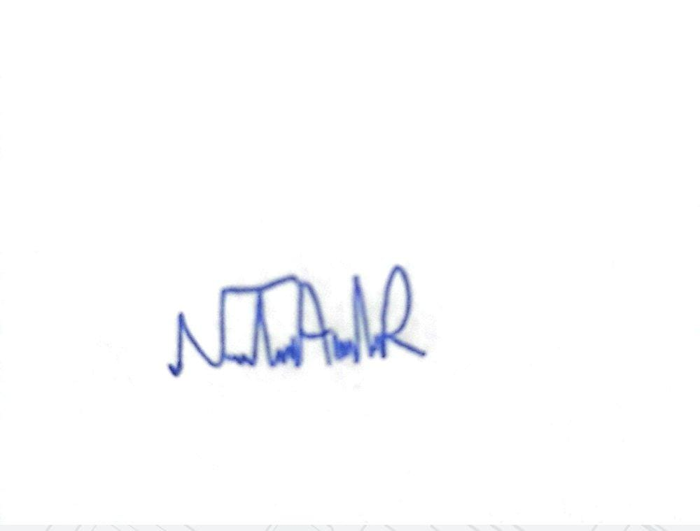





Líder del equipo Líder de Planeación Líder de Desarrollo

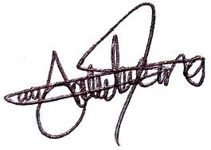

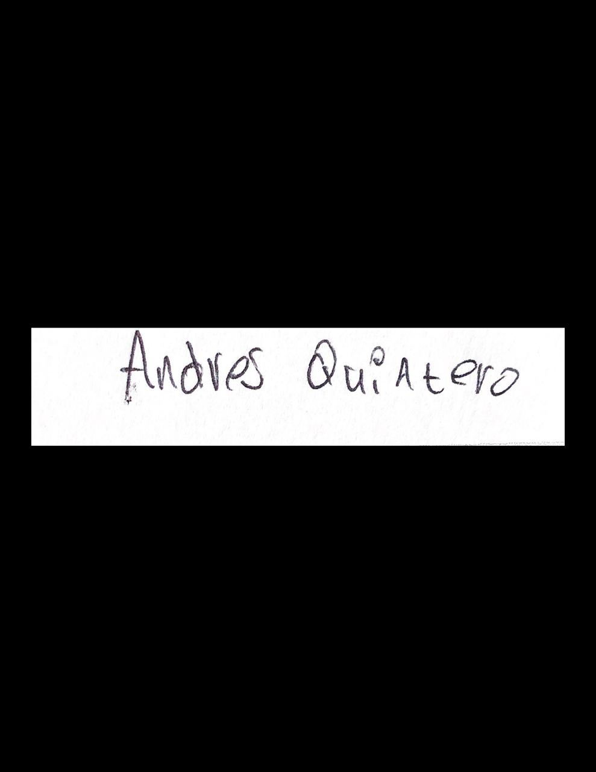

Líder de Soporte Líder de Calidad

| **CONTROL DE CAMBIOS** |
| --- |

| **Fecha** | **Descripción** | **Autor(es)** |
| --- | --- | --- |
|  |  |  |
|  |  |  |
|  |  |  |
|  |  |  |